Thực hiện kế hoạch của nhà trường và tổ khoa học xã hội, chiều ngày 4/12, tổ khoa học xã hội trường THCS DƯƠNG QUANG đã tổ chức dạy, dự và họp tổ chuyên môn để rút kinh nghiệm chuyên đề môn Địa Lí lớp 9. Chuyên đề mang tên “Dạy học Địa Lí theo định hướng phát triển năng lục học sinh” do đồng chí Lê Thị Chanh đại diện cho nhóm Sử- Địa thể hiện. Mục đích của chuyên đề là thông qua bài học “Vùng Đồng Bằng Sông Hồng” có thể phát huy được ở học sinh năng lực tự học, hoạt động nhóm, tư duy, phản biện … Không chỉ vậy chuyên đề cò lan tỏa đến các giáo viên trong tổ nhóm chuyên môn những phương pháp dạy học mới, phù hợp và hiệu quả trong quá trình dạy và học trực tuyến
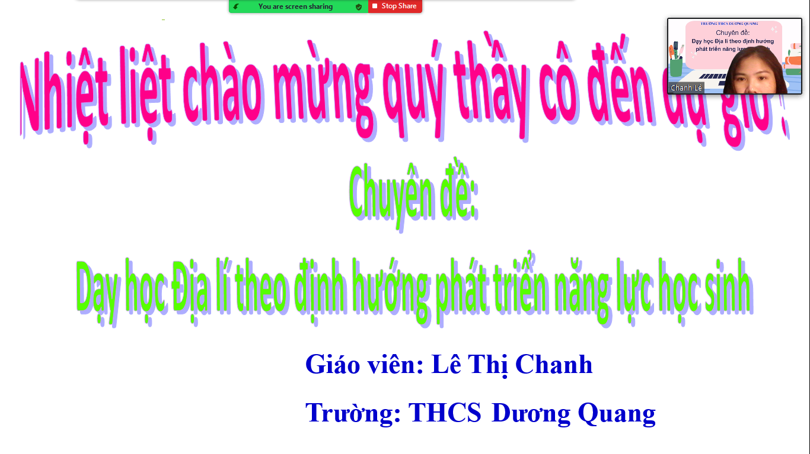
Trong tiết học, các em học sinh lớp 9C đã thực sự được học tập và trải nghiệm một tiết học thú vị với nhiều hoạt động: thảo luận, phát vấn, trò chơi…
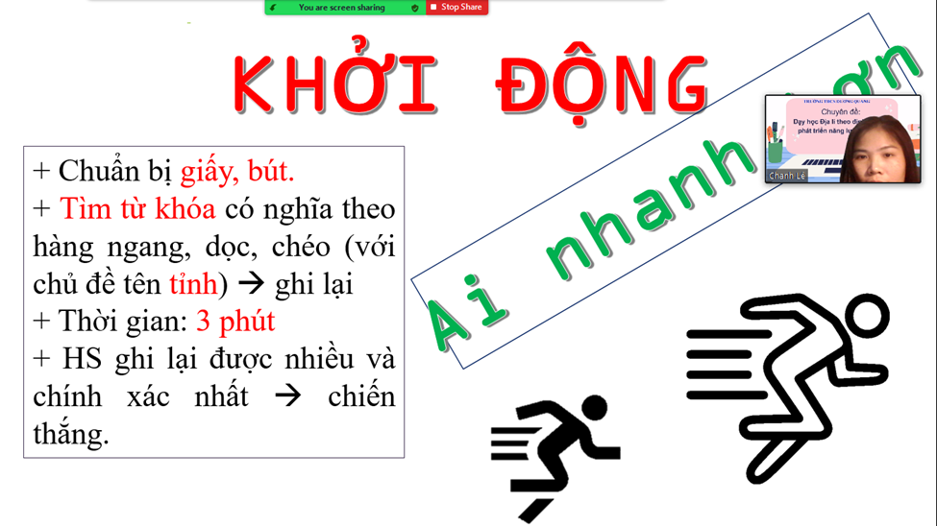
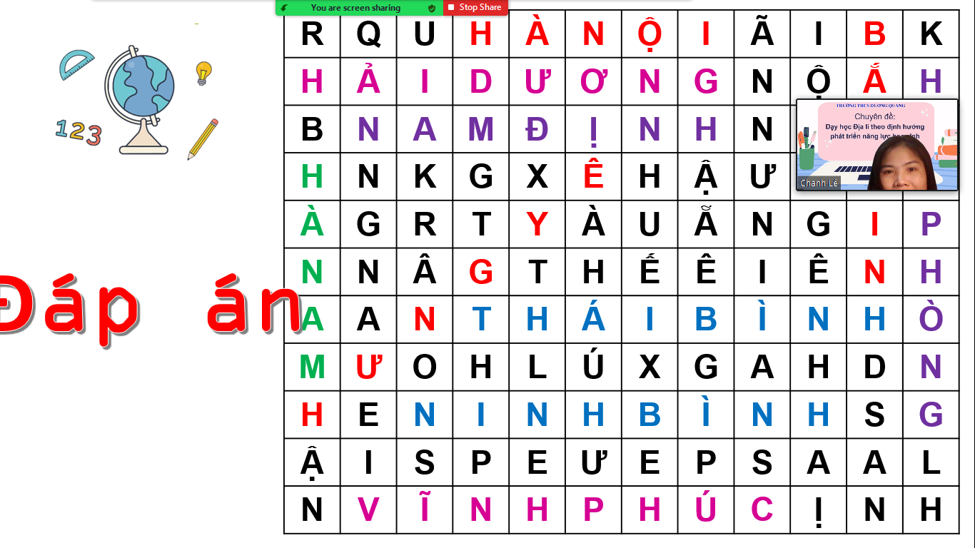
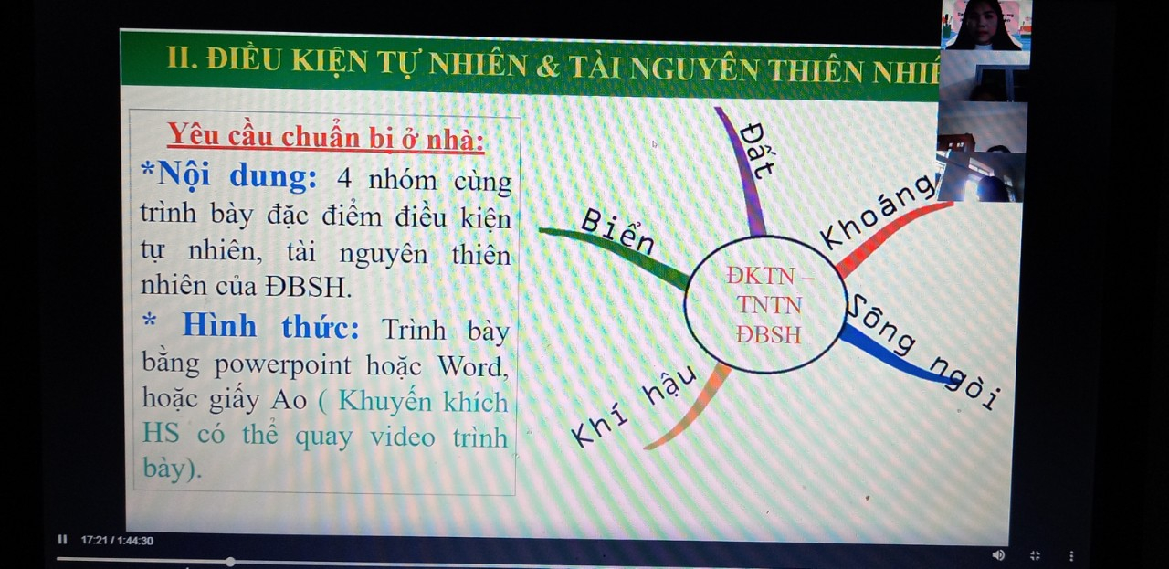
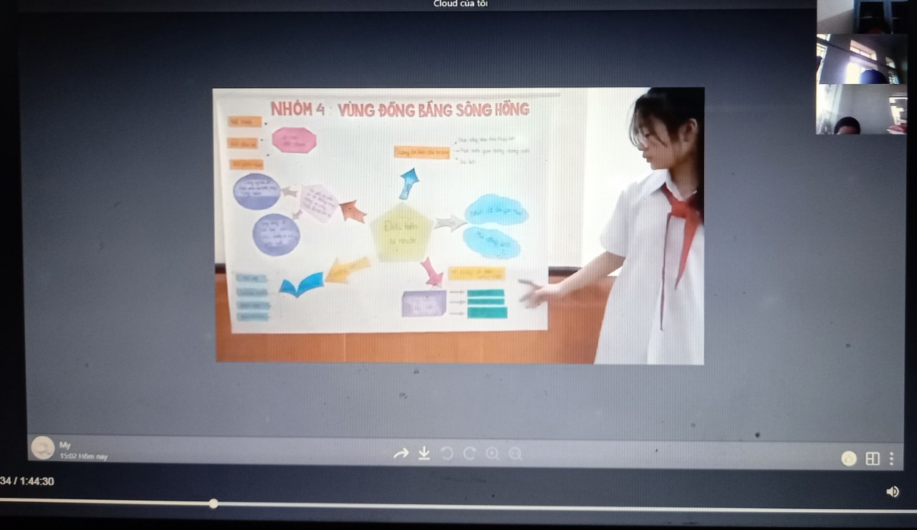
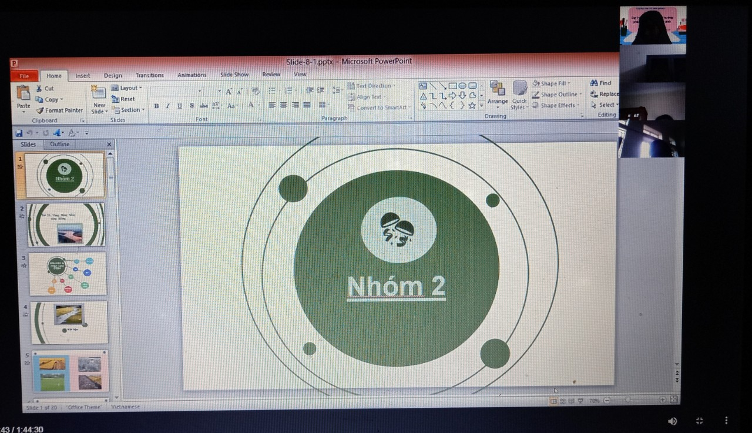
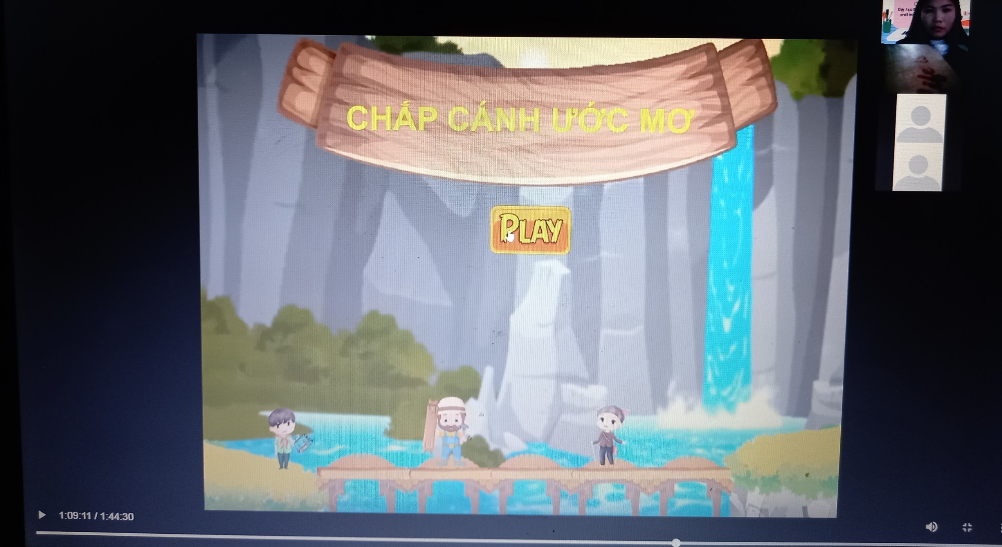
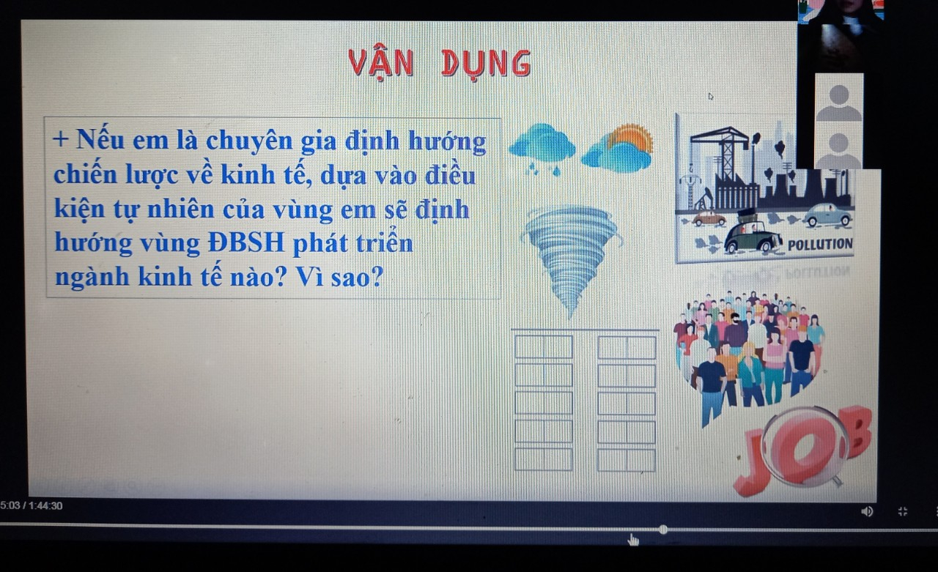
Sau chuyên đề, tổ nhóm đã họp và rút kinh nghiệm về tiết dạy để tìm ra những điểm tốt điểm thành công đạt được của chuyên đề, đồng thời rút kinh nghiệm những tồn tại hạn chế để tìm ra hướng khắc phục với các tiết dạy sau của nhóm Sử-Địa
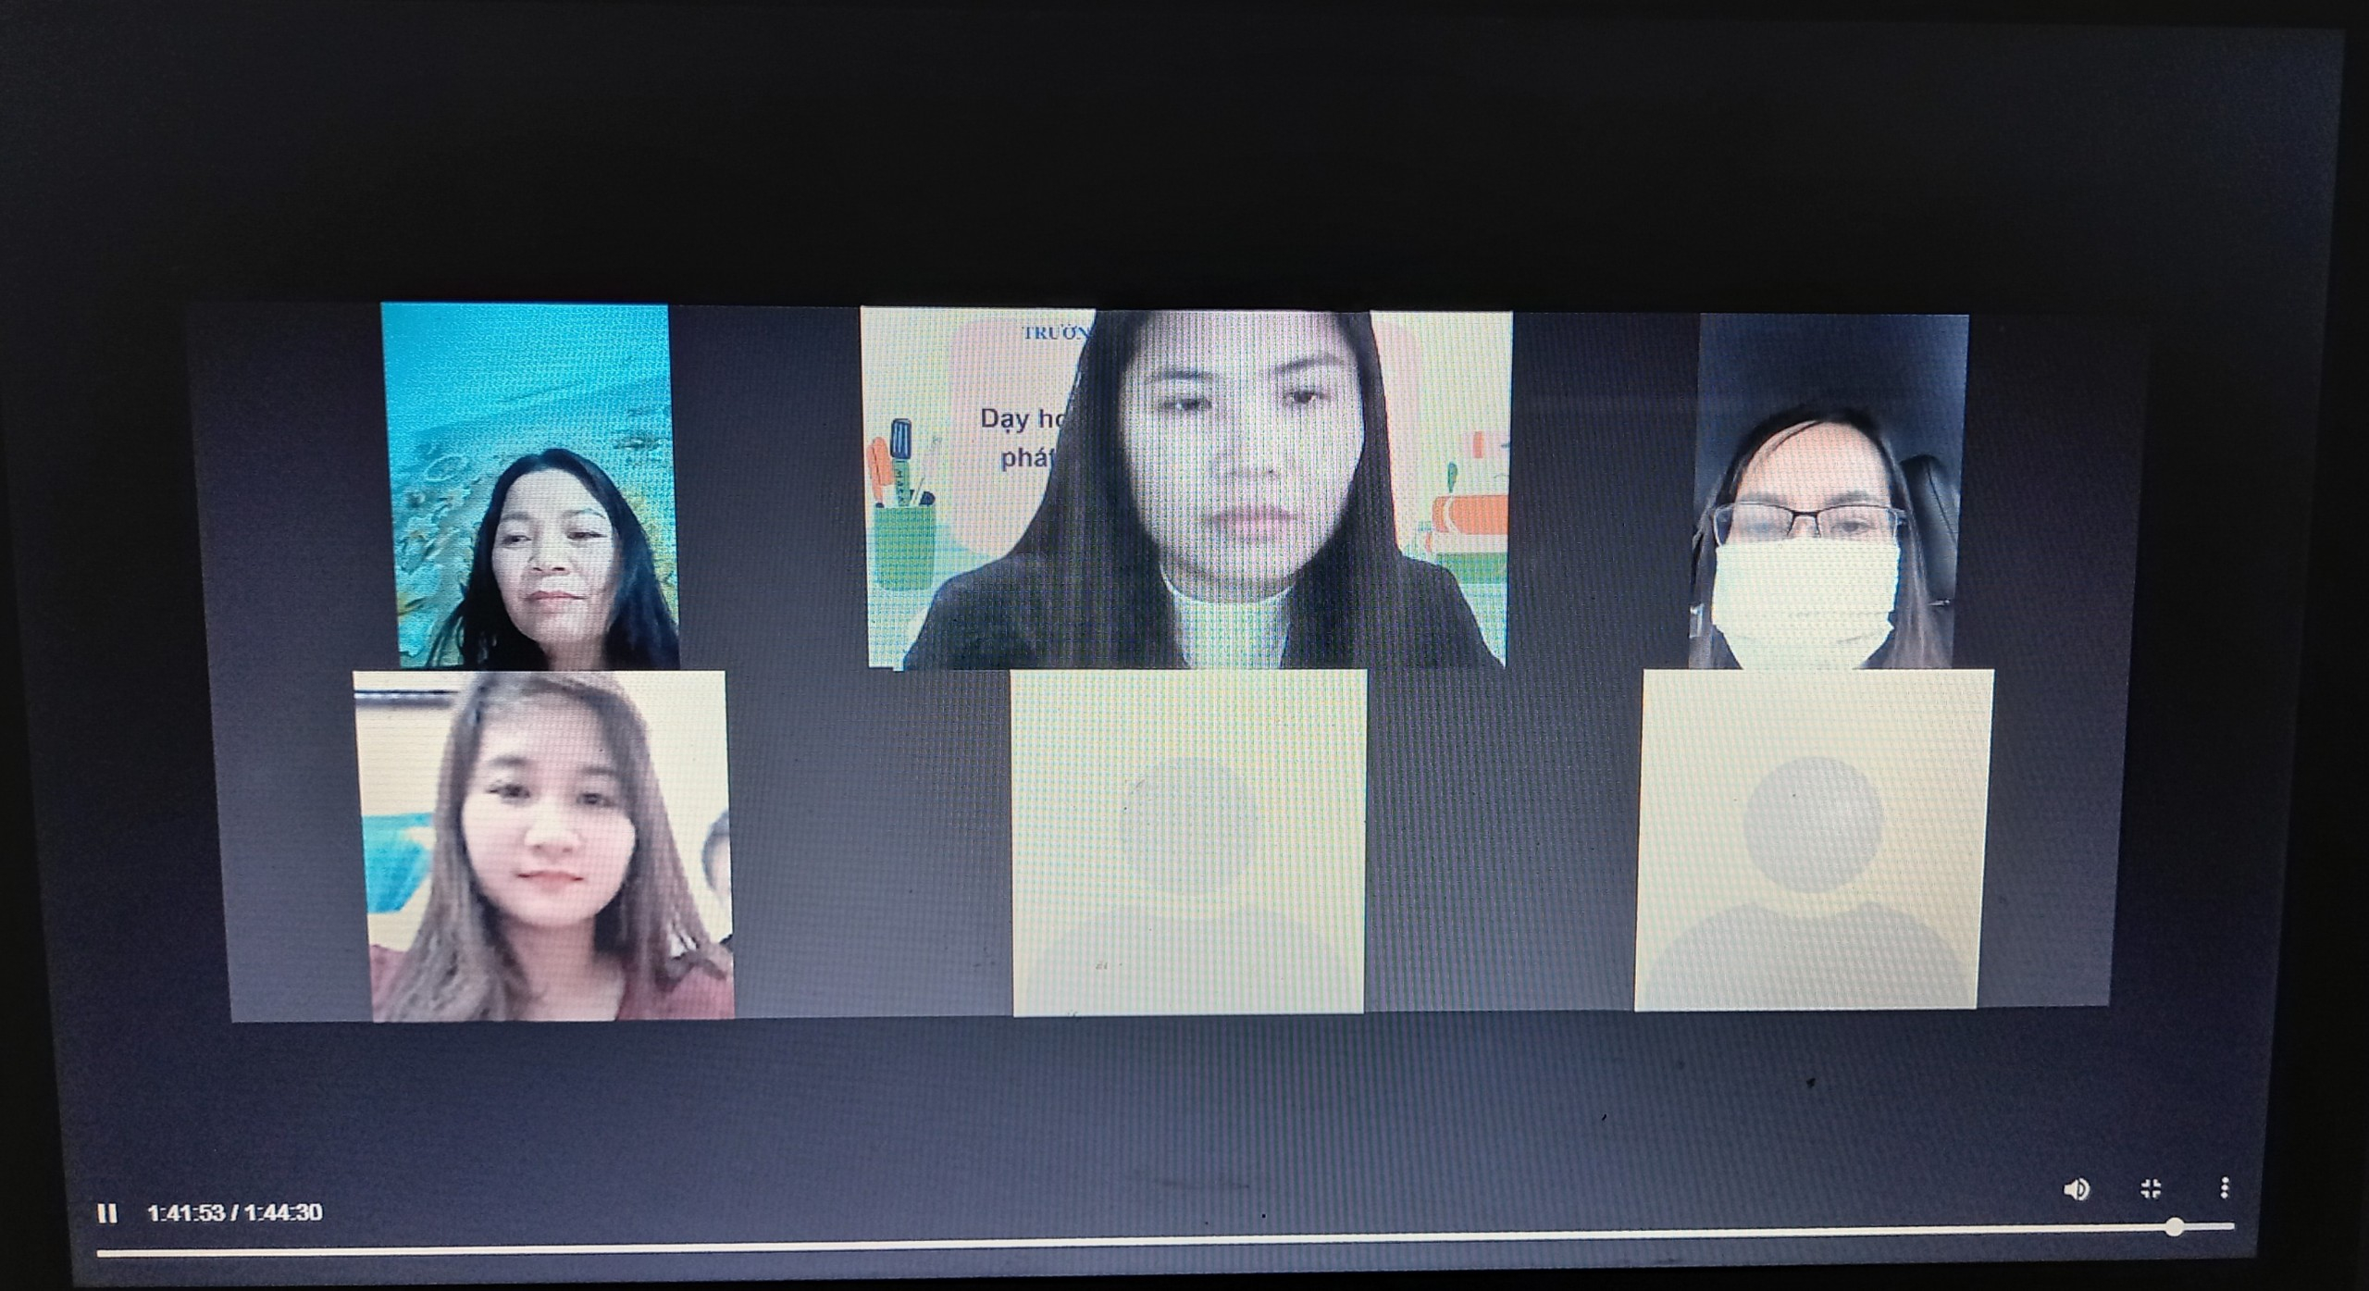

Dựa theo mục tiêu đã xây dựng của chuyên đề “Dạy học Địa Lí theo định hướng phát triển năng lực”, tiết dạy đã đạt được thành công khi GV hướng dẫn học sinh biết cách khai thác các thông tin trong sách giáo khoa cũng như trên các phương tiên thông tin internet để tìm hiểu, phân tích và đánh giá về điều kiện tự nhiên và tài nguyên thiên nhiên của vùng Đồng Bằng Sông Hồng, đồng thời liên hệ sát với thực tiễn của địa phương. Qua tiết học đã rèn được cho học sinh năng lực tự học, hoạt động nhóm, ứng dụng CNTT, khả năng trình bày, phản biện…. Sự tương tác và phối hợp nhịp nhàng giữa cô và trò trong tiết dạy đã thực sự khiến người dự cảm phục sự khắc phục khó khăn về khoảng cách để hoàn thành tốt tiết học
Chuyên đề đã khép lại nhưng chắc hẳn mỗi thành viên tổ Sử-Địa nói riêng và Tổ Khoa Học Xã Hội nói chung sẽ còn lưu giữ mãi không khí học tập sôi nổi; sự nhiệt huyết, tận tâm với nghề của cô; niềm hăng say, tích cực của trò. Điều đó đã thôi thúc mỗi giáo viên trường THCS Dương Quang say với nghề , đem mọi tâm huyết . mọi phương pháp dạy học tích cực để mang đến cho học trò những bài giảng hay, bổ ích và ý nghĩa.

